Střední škola polytechnická Vyškov, příspěvková organizace



**V Ý R O Č N Í Z P R Á V A**

**školní rok 2023/2024**

Schváleno školskou radou dne 30. 9. 2024 RNDr. Petr Hájek

Ing. Pavla Mocová, předseda školské rady: ředitel školy

----------------------------------------------- -----------------------------------------

**1. Základní údaje o škole**

|  |  |  |  |  |  |  |  |  |  |  |
| --- | --- | --- | --- | --- | --- | --- | --- | --- | --- | --- |
|  |  | | | | | | | | | |
|  |  | | | | | | | | | |
|  | **Název** | Střední škola polytechnická Vyškov, příspěvková organizace | | | | | | | | |
|  | **Sídlo** | Sochorova 552/15, 682 01 Vyškov | | | | | | | | |
|  | **Právní forma** | příspěvková organizace | | | | | | | | |  | |  |
|  | **IČO** | 136 92 933 | | | | | | | | |  | |  |
|  | **Zřizovatel** | Jihomoravský kraj | | | | | | | | |  | |  |
|  | **Adresa pro dálkový přístup** | [info@ssp-vyskov.cz](mailto:info@ssp-vyskov.cz%20) | | | | | | | | |  | |  |
|  | **Webová adresa školy** | <http://www.ssp-vyskov.cz> | | | | | | | | |  | |  |
|  |  |  |  |  |  |  | | |  |  | |
|  | Školy a školská zařízení, jejichž činnost organizace vykonává | | | | | | |  | | |
|  | **Název** | | | | | | **kapacita\*** |  | | |
|  | Střední škola polytechnická Vyškov, příspěvková organizace | | | | | | 680 |  | | |
|  | *kapacita* - nejvyšší povolený počet žáků, studentů, lůžek a stravovaných podle rozhodnutí o zápisu do rejstříku škol a školských zařízení* | | | | | | |  | | |

Školská rada je devítičlenná. Schází se obvykle dvakrát ročně nebo dle potřeby. Schvaluje Školní řád, revize a nová zaměření ŠVP.

**2. Přehled oborů vzdělávání**

|  |  |  |  |  |
| --- | --- | --- | --- | --- |
| Kód oboru | Název oboru | Délka studia | Forma studia | Poznámka |
| 23-41-M/01 | Strojírenství | 4 | denní | ŠVP |
| 36-47-M/01 | Stavebnictví | 4 | denní | ŠVP |
| 41-41-M/01 | Agropodnikání | 4 | denní | ŠVP |
| 36-52-H/01 | Instalatér | 3 | denní | ŠVP |
| 36-52-H/01 | Instalatér | 1 | denní | ŠVP |
| 23-55-H/01 | Klempíř | 3 | denní | ŠVP |
| 36-69-H/01 | Pokrývač | 3 | denní | ŠVP |
| 36-67-H/01 | Zedník | 3 | denní | ŠVP |
| 26-51-H/01 | Elektrikář | 3 | denní | ŠVP |
| 23-56-H/01 | Obráběč kovů | 3 | denní | ŠVP |
| 23-51-H/01 | Strojní mechanik | 3 | denní | ŠVP |
| 23-56-H/01 | Obráběč kovů | 1 | denní | ŠVP |
| 23-51-H/01 | Strojní mechanik | 1 | denní | ŠVP |
| 66-53-H/01 | Operátor skladování | 3 | denní | ŠVP |
| 64-41-L/51 | Podnikání | 2 | denní | ŠVP |
| 39-41-H/01 | Malíř a lakýrník | 3 | denní | ŠVP |

**3. Rámcový popis personálního zabezpečení činnosti školy**

|  |  |  |
| --- | --- | --- |
| **Počty pracovníků školy**  (k 30. 6. 2024) |  |  |
| **Útvar** | **Funkce** | **Počet na SŠ** |
| **Pedagogičtí pracovníci** | ředitel | 1 |
| učitel | 42,148 |
| *v tom zástupce*  *ředitele* | *2* |
| asistent pedagoga | - |
| trenér | - |
| vychovatel | - |
| **celkem** | 45,148 |
| **Nepedagogičtí pracovníci** | | 14,875 |

|  |  |  |  |  |  |  |
| --- | --- | --- | --- | --- | --- | --- |
| **Kvalifikace** | |  | |  | | |
| **Kvalifikace** | | | | **Učitelé na SŠ** | | |
| **Odborná kvalifikace (v %)** | | | | 93 % | | |
| **Věkové složení pedagogických pracovníků** | | | |  | |  | |
| **Věk** | **Učitelé na SŠ** | | | | | | |
| **Muži** | | **Ženy** | | **Celkem** | | |
| do 35 let | 1,762 | | 1 | | 2,762 | | |
| 35 - 50 let | 7,691 | | 9,476 | | 17,167 | | |
| nad 50 let | 10,210 | | 6,271 | | 16,481 | | |
| Důchodci | 6,214 | | 2,524 | | 8,738 | | |
| **Celkem** | **25,877** | | **19,271** | | **45,148** | | |

|  |  |  |  |  |  |  |  |
| --- | --- | --- | --- | --- | --- | --- | --- |
| **Pracovní zařazení** | **Fyzický počet** | **Kvalifikace, specializace** | **Dosažené vzdělání** | **Věková struktura** | | | |
| **do 35 let** | **35 - 50 let** | **nad 50 let** | **důchodci** |
| výchovný poradce | 1 | výchovné poradenství pro učitele ZŠ, SŠ | VŠ |  | 1 |  |  |
| koordinátor ŠVP | 1 | tvorba a následná koordinace ŠVP | VŠ |  |  | 1 |  |
| koordinátor ICT | 1 | koordinace v oblasti ICT | VŠ |  |  | 1 |  |
| školní metodik prevence | 1 | Studium k výkonu specializovaných činností – prevence sociálně patologických jevů | VŠ |  |  | 1 |  |
| speciální pedagog | 1 | Studium speciální pedagogiky | VŠ |  |  | 1 |  |

**4. Údaje o přijímacím řízení – přijímací řízení pro školní**

**rok 2024/2025**

|  |  |  |  |  |  |  |  |
| --- | --- | --- | --- | --- | --- | --- | --- |
| Obor | | I. kolo - počet | | Další kola - počet | |  | Celkem |
| Kód | Název (forma) | přihlášených | přijatých | přihlášených | přijatých |  | přijatých |
| 41-41-M/01 | Agropodnikání | 46 | 23 | 5 | 2 | 25 | |
| 23-41-M/01 | Strojírenství | 57 | 24 | 1 | 0 | 24 | |
| 36-47-M/01 | Stavebnictví | 48 | 20 | 4 | 3 | 23 | |
| 64-41-L/51 | Podnikání | 43 | 30 | 0 | 0 | 30 | |
| 36-52-H/01 | Instalatér | 48 | 15 | 4 | 2 | 17 | |
| 36-67-H/01 | Zedník | 15 | 3 | 1 | 1 | 4 | |
| 26-51-H/01 | Elektrikář | 71 | 23 | 0 | 0 | 23 | |
| 23-51-H/01 | Strojní mechanik | 32 | 5 | 5 | 5 | 10 | |
| 23-56-H/01 | Obráběč kovů – programování a obsluha CNC strojů a robotických pracovišť | 35 | 14 | 2 | 1 | 15 | |
| 23-56-H/01 | Obráběč kovů | 0 | 0 | 0 | 0 | 0 | |
| 66-53-H/01 | Operátor skladování | 24 | 9 | 2 | 1 | 10 | |
| Celkem | | 419 | 166 | 24 | 15 | 181 | |

**5. Hodnocení naplňování cílů školních vzdělávacích programů**

V tomto školním roce pokračovali vyučující ICT i ostatních předmětů pod vedením komise ICT na rozpracování předmětu Informatické vzdělávání do všech ŠVP. Předmět Informatické vzdělávání je nutné vyučovat od 1. 9. 2025. Pedagogové k tématu absolvovali i řadu seminářů.

K procesu modernizace technického vybavení školy významným způsobem přispívá projekt **TAG – Technology Across Generations – financovaný** dánskou nadací**The Velux Foundations za přispění zřizovatele JmK Brno**.

V únoru jsme otevřeli opět novou učebnu - nové instalatérské studio pro výuku našich žáků. Studio je vybavené nejmodernějším zařízením a technologiemi, nabízí žákům možnost praktického tréninku a zdokonalení dovedností ve zřizování, údržbě a opravách instalací v oboru vodo-topo-plyn. Vznik studia byl financován nejen z TAGU, ale širokým spektrem dalších sponzorům.

V rámci rozvoje vnitřních systémů a vyšší kvality výuky jsme se opět sešli v pracovní skupině **Fórum odborníků z praxe.** Cílem této iniciativy je vytvořit platformu pro sdílení názorů na směřování obsahu vzdělávání u konkrétních studijních a učebních oborů s ohledem na aktuální požadavky praxe a vytvořit prostor pro efektivní zpětnou vazbu mezi praxí a teorií.

Účastníci setkání se shodli na názoru, že odborníci z praxe jsou obohacením pro žáky i učitele. Ocenili nabídku podílet se nejen na "výuce", ale mít také možnost vyjádřit svůj názor na obsah výukových programů jednotlivých odborností. Shodli se na názoru, že praxe žáků ve firmách by měla být chápána i jako příležitost jejich pracovníků rozvíjet u žáků školy profesní hrdost na obor, který studují. Pracovní setkání "Fóra odborníků z praxe" se budou v tomto formátu i nadále setkávat. Nejméně jedenkrát do roka.

**6. Údaje o výsledcích vzdělávání**

|  |  |  |  |  |  |  |
| --- | --- | --- | --- | --- | --- | --- |
| **Údaje o počtu žáků k 30. 9. 2023** | | | | | | |
| Kód | Obor | 1. | 2. | 3. | 4. | celkem |
| 23-41-M/01 | Strojírenství | 19 | 18 | 9 | 7 | 53 |
| 36-47-M/01 | Stavebnictví | 22 | 15 | 9 | 6 | 52 |
| 41-41-M/01 | Agropodnikání | 23 | 18 | 5 | 5 | 51 |
| 36-52-H/01 | Instalatér | 19 | 13 | 18 | 0 | 50 |
| 36-52-H/01 | Instalatér zkr. st. | 0 | 0 | 0 | 0 | 0 |
| 36-55-H/01 | Klempíř | 0 | 0 | 0 | 0 | 0 |
| 23-51-H/01 | Strojní mechanik | 5 | 8 | 15 | 0 | 28 |
| 23-51-H/01 | Strojní mechanik zkr. st. | 0 | 0 | 0 | 0 | 0 |
| 36-69-H/01 | Pokrývač | 0 | 0 | 0 | 0 | 0 |
| 36-67-H/01 | Zedník | 11 | 6 | 6 | 0 | 23 |
| 66-53-H/01 | Operátor skladování | 12 | 12 | 10 | 0 | 34 |
| 26-51-H/01 | Elektrikář | 10 | 11 | 14 | 0 | 35 |
| 23-56-H/01 | Obráběč kovů | 15 | 15 | 4 | 0 | 34 |
| 23-56-H/01 | Obráběč kovů zkr. st. | 0 | 0 | 0 | 0 | 0 |
| 64-41-L/51 | Podnikání | 21 | 16 | 0 | 0 | 37 |
| 39-41-H/01 | Malíř a lakýrník | 0 | 0 | 0 | 0 | 0 |
| ---- | Celkem | 157 | 132 | 90 | 18 | 397 |

**Přehled o prospěchu a chování za 1. pololetí školního roku 2023/2024**

|  |  |  |  |  |  |  |  |  |  |  |  |  |  |  |
| --- | --- | --- | --- | --- | --- | --- | --- | --- | --- | --- | --- | --- | --- | --- |
| Statistika tříd – 1. pololetí | | | | | | | | | | | | | | |
| Třída | Počet žáků | | | | Prospěch | | | | | Chování | | | | |
| Obor | | | Celkem | Vyznamenání | Prospělo | Neprospělo | Nehodnoceno | Průměrný prospěch | Důtka ředitele | 2. stupeň | 3. stupeň | Podmínečné vyloučení | Vyloučení |
| AG1 | AG=24 |  |  | 24 | 0 | 23 | 1 | 0 | 2,22 | 0 | 0 | 0 | 0 | 0 |
| S1 | S=19 |  |  | 19 | 1 | 16 | 2 | 0 | 2,43 | 0 | 0 | 0 | 0 | 0 |
| PS1 | PS=21 |  |  | 21 | 0 | 12 | 9 | 0 | 2,86 | 2 | 0 | 1 | 0 | 0 |
| NS1 | POD = 18 |  |  | 18 | 0 | 15 | 3 | 0 | 2,33 | 0 | 0 | 0 | 0 | 0 |
| EOS1 | E = 10 | OS=12 |  | 22 | 1 | 18 | 3 | 0 | 2,26 | 0 | 0 | 0 | 0 | 0 |
| IZ1 | I=19 | Z=7 |  | 26 | 1 | 17 | 8 | 0 | 2,57 | 4 | 1 | 0 | 4 | 2 |
| OSM1 | O=15 | SM=4 |  | 19 | 0 | 9 | 9 | 1 | 2,64 | 0 | 0 | 0 | 0 | 0 |
| S2 | S=17 |  |  | 17 | 1 | 11 | 5 | 0 | 2,62 | 0 | 0 | 0 | 0 | 0 |
| PS2 | PS=15 |  |  | 15 | 1 | 12 | 2 | 0 | 2,29 | 0 | 0 | 0 | 0 | 0 |
| AG2 | AG=18 |  |  | 18 | 1 | 15 | 2 | 0 | 2,25 | 0 | 0 | 0 | 0 | 0 |
| NS2 | POD = 15 |  |  | 15 | 0 | 11 | 4 | 0 | 2,8 | 0 | 0 | 0 | 0 | 0 |
| IZ2 | I=13 | Z=6 |  | 19 | 2 | 13 | 3 | 0 | 2,65 | 3 | 0 | 3 | 0 | 0 |
| EOS2 | E=10 | OS=14 |  | 24 | 4 | 11 | 4 | 5 | 2,35 | 1 | 0 | 0 | 0 | 1 |
| OSM2 | O=14 | SM=7 |  | 21 | 0 | 13 | 8 | 0 | 2,87 | 0 | 0 | 0 | 0 | 0 |
| AS3 | AG= 5 | S=9 |  | 14 | 0 | 10 | 4 | 0 | 2,67 | 1 | 0 | 0 | 0 | 0 |
| PS3 | PS=9 |  |  | 9 | 0 | 8 | 1 | 0 | 2,4 | 0 | 0 | 0 | 0 | 0 |
| EOS3 | E=14 | OS=10 |  | 24 | 4 | 14 | 6 | 0 | 2,23 | 0 | 0 | 0 | 1 | 0 |
| OSM3 | O=3 | SM= 15 |  | 18 | 0 | 12 | 6 | 0 | 2,85 | 0 | 0 | 1 | 0 | 0 |
| IZ3 | I= 18 | Z=6 |  | 24 | 0 | 18 | 6 | 0 | 2,60 | 0 | 0 | 0 | 0 | 0 |
| S4 | S=7 |  |  | 7 | 2 | 4 | 1 | 0 | 2,13 | 0 | 2 | 0 | 0 | 0 |
| APS4 | AG= 5 | PS=6 |  | 11 | 2 | 7 | 2 | 0 | 2,17 | 0 | 0 | 0 | 0 | 0 |
| **Celkem** | | | | 385 | 20 | 269 | 89 | 6 | 2,49 | **11** | **3** | **5** | **5** | **3** |

**Přehled o prospěchu a chování za 2. pololetí školního roku 2023/2024**

|  |  |  |  |  |  |  |  |  |  |  |  |  |  |  |  |  |
| --- | --- | --- | --- | --- | --- | --- | --- | --- | --- | --- | --- | --- | --- | --- | --- | --- |
| Statistika tříd – 2. pololetí | | | | | | | | | | | | | | | | |
| Třída | Počet žáků | | | | | Prospěch | | | | |  | Chování | | | | |
| Obor | | |  | Celkem | Vyznamenání | Prospělo | Neprospělo | Nehodnoceni | Průměrný prospěch | Důtka ředitele | 2. stupeň | 3. stupeň | Podmínečné vyloučení | Vyloučení |
| AG1 | AG=24 |  |  |  | 24 | 0 | 24 | 0 | 0 | 2,19 | 0 | 0 | 0 | 0 | 0 |
| S1 | S=19 |  |  |  | 19 | 1 | 18 | 0 | 0 | 2,39 | 0 | 0 | 0 | 0 | 0 |
| PS1 | PS=21 |  |  |  | 21 | 0 | 14 | 7 | 0 | 2,92 | 1 | 0 | 3 | 0 | 0 |
| NS1 | POD = 15 |  |  |  | 15 | 5 | 9 | 1 | 0 | 2,1 | 0 | 0 | 0 | 1 | 0 |
| EOS1 | E = 10 | OS=11 |  |  | 21 | 3 | 16 | 2 | 0 | 2,09 | 0 | 0 | 0 | 0 | 0 |
| IZ1 | I=18 | Z=6 |  |  | 24 | 1 | 20 | 3 | 0 | 2,63 | 0 | 2 | 0 | 0 | 0 |
| OSM1 | O=13 | SM=4 |  |  | 17 | 0 | 11 | 6 | 0 | 2,63 | 0 | 0 | 0 | 0 | 0 |
| S2 | S=16 |  |  |  | 16 | 1 | 15 | 0 | 0 | 2,39 | 0 | 0 | 0 | 0 | 0 |
| PS2 | PS=15 |  |  |  | 15 | 2 | 10 | 3 | 0 | 2,38 | 0 | 0 | 0 | 0 | 0 |
| AG2 | AG=18 |  |  |  | 18 | 1 | 16 | 1 | 0 | 2,14 | 0 | 0 | 0 | 0 | 0 |
| NS2 | POD = 15 |  |  |  | 15 | 1 | 11 | 3 | 0 | 2,73 | 0 | 0 | 0 | 0 | 0 |
| IZ2 | I=13 | Z=6 |  |  | 19 | 2 | 12 | 5 | 0 | 2,59 | 1 | 0 | 0 | 2 | 0 |
| EOS2 | E=9 | OS=12 |  |  | 21 | 4 | 14 | 3 | 0 | 2,22 | 0 | 0 | 0 | 0 | 0 |
| OSM2 | O=14 | SM=9 |  |  | 23 | 0 | 18 | 5 | 0 | 2,72 | 3 | 2 | 2 | 1 | 1 |
| AS3 | AG= 5 | S=9 |  |  | 14 | 0 | 13 | 1 | 0 | 2,58 | 0 | 0 | 0 | 0 | 0 |
| PS3 | PS=9 |  |  |  | 9 | 0 | 9 | 0 | 0 | 2,46 | 0 | 0 | 0 | 0 | 0 |
| EOS3 | E=14 | OS=10 |  |  | 24 | 3 | 20 | 1 | 0 | 2,19 | 0 | 0 | 0 | 0 | 0 |
| OSM3 | O=3 | SM= 15 |  |  | 18 | 0 | 13 | 5 | 0 | 2,82 | 1 | 0 | 0 | 0 | 0 |
| IZ3 | I= | Z= |  |  | 24 | 0 | 20 | 4 | 0 | 2,55 | 3 | 0 | 0 | 0 | 0 |
| S4 | S=7 |  |  |  | 7 | 1 | 6 | 0 | 0 | 2,09 | 0 | 1 | 0 | 0 | 0 |
| APS4 | AG=5 | PS=6 |  |  | 11 | 2 | 8 | 1 | 0 | 2,14 | 0 | 1 | 0 | 0 | 0 |
| celkem | | | |  | 375 | 27 | 297 | 51 | 0 | 2,43 | 9 | 6 | 5 | 4 | 1 |

**Přehled o oborech k 30. 6. 2024(včetně žáků posledních ročníků):**

|  |  |  |  |  |
| --- | --- | --- | --- | --- |
| **obory vzdělání ukončené maturitní zkouškou** | | | | |
| **Ročník** | **obory M a L0** | | **obory L5 (nástavbové studium)** | |
| **denní studium** | | **denní studium** | |
| **Počet tříd** | **Počet žáků** | **Počet tříd** | **Počet žáků** |
| **1.** | 3 | 64 | 1 | 15 |
| **2.** | 3 | 49 | 1 | 15 |
| **3.** | 2 | 23 | - | - |
| **4.** | 2 | 18 | - | - |
| **5.** | - | - | - | - |
| **celkem** | **10** | **154** | **2** | **30** |

|  |  |  |  |  |
| --- | --- | --- | --- | --- |
| **obory vzdělání s výučním listem a obory poskytující střední vzdělání** | | | | |
| **Ročník** | **obory H, J, E/5** | | | |
| **denní studium** | | **jiné formy studia** | |
| **Počet tříd** | **Počet žáků** | **Počet tříd** | **Počet žáků** |
| **1.** | 3 | 62 | - | - |
| **2.** | 3 | 63 | - | - |
| **3.** | 2 | 66 | - | - |
| **4.** | - | - | - | - |
| **celkem** | **8** | **191** | **0** | **0** |

**Přehled o výsledcích maturitních zkoušek (řádný jarní termín 2024):**

|  |  |  |  |  |  |
| --- | --- | --- | --- | --- | --- |
| **Maturitní zkouška** | | | | | |
| Třída | Počet žáků | Prospěch | | | |
| Vyznamenání | Prospělo | Neprospělo | Neukončili ročník |
| **APS4** | **11** | **4** | **5** | **1** | **1** |
| **S4** | **7** | **0** | **4** | **3** | **0** |
| **NS2** | **15** | **2** | **3** | **7** | **3** |
| **celkem** | **33** | **6** | **12** | **11** | **4** |

12,12 % žáků neukončilo v řádném termínu ročník. 33 % žáků neprospělo. Neuspěli DT-ČJ – 2 žáci (NS2), 4 žáci neuspěli z DT – AJ (APS4_1, NS2_3), 1 žák neuspěl z DT-MAT (NS2). Z praktické zkoušky z odborných předmětů neuspěli 3 žáci (S4). Ústní zkoušku z ČJ budou opakovat 2 žáci (NS2), z AJ 1 žák (NS2).

**Přehled o výsledcích závěrečných zkoušek (řádný jarní termín 2023):**

|  |  |  |  |  |  |  |
| --- | --- | --- | --- | --- | --- | --- |
| **Závěrečná zkouška** | | | | | | |
| Třída | Obor | Počet žáků | Prospěch | | | |
| Vyznamenání | Prospělo | Neprospělo | Neukončili ročník |
| OSM3 | O | 3 | 0 | 3 | 0 | 0 |
| SM | 15 | 0 | 6 | 4 | 5 |
| IZ3 | I | 18 | 0 | 13 | 1 | 4 |
| Z | 6 | 0 | 6 | 0 | 0 |
| EOS3 | E | 14 | 1 | 11 | 1 | 1 |
| OS | 10 | 3 | 5 | 2 | 0 |
| Celkem |  | 66 | 4 | 44 | 8 | 10 |

15,15 % žáků neukončilo v řádném termínu ročník.

**7. Údaje o prevenci sociálně patologických jevů**

Na konci školního roku 2023 byl zmapován aktuální stav primární prevence rizikového chování na naší škole a provedena revize Minimálního preventivního programu. K 1. 9. 2023 byl aktualizován Minimální preventivní program SSP Vyškov na školní rok 2024/25. Mapování prevence je každý rok zasíláno okresní metodičce PhDr. Martině Brandýsové formou Výkazu preventivních aktivit.

V průběhu své činnosti na SSP Vyškov absolvovala školní metodička prevence tyto vzdělávací programy:

* Seminář **„ Základní vhled do problematiky krizové intervence pro metodiky prevence“**
* Podzimní a jarní pracovní setkání školních metodiků prevence
* Seminář „**Poselství Malého prince – Malý princ jako lék na problémy v třídním kolektivu“**
* Přednášky a představení různých projektů a organizací v rámci setkávání metodiků prevence, pořádaných okresní metodičkou prevence pro Vyškov PhDr. Martinou Brandýsovou

Prevence rizikového chování se promítla také do učebních plánů několika předmětů, kde má své pevné místo. Jedná se např. o Základy společenských věd, Chemie, Ekologie a biologie, Občanskou nauku a jiné. Tato témata byla zařazována do výuky během celého školního roku.

Metodička prevence ve spolupráci s třídními učiteli a ostatními výchovnými pracovníky sledovala rizika vzniku a projevů sociálně patologických jevů a poskytovala návrhy cílených opatření k včasnému odhalování těchto rizik a k řešení vzniklých problémů v případech výskytu sociálně patologických jevů ve škole.

Žákům s prospěchovými, výchovnými i sociálními problémy pomáhalo Školní poradenské pracoviště, které bylo zřízeno k zajištění a realizaci výchovně vzdělávací koncepce školy. Poskytuje poradenské služby v souladu s vyhláškou č.72/2005 Sb. ve znění pozdějších předpisů žákům a jejich zákonným zástupcům. Podílí se na zajišťování podpůrných opatření pro žáky se speciálními vzdělávacími potřebami, poskytuje součinnost školským zařízením a spolupracuje s orgány veřejné moci za účelem ochrany práv žáků. Jeho členové mají pravidelné konzultační hodiny. V průběhu celého školního roku se tým podílel na řešení problémů a těžkostí žáků, kteří buď nezvládali složité rodinné vztahy, nebo se dostali do problémů či konfliktních situací ve škole. U žáků prvních ročníků se snažili členové střediska ve spolupráci s třídními učiteli o jejich plnohodnotné začlenění do nového školního kolektivu.

Každý školní rok je připraven pro žáky 1. ročníků seznamovací workshop, na který navazuje třídenní adaptační program. Cílem je seznámení žáků s provozem školy a pedagogy, zejména jejich vzájemné poznávání a navazování kontaktů. V rámci tohoto workshopu žáci společně se svými třídními učiteli navštíví významné památky a místa města Vyškova.

Součástí adaptačního programu pro I. ročníky byl také zážitkový program – motivační hra „ **Raketou na Mars“,** kterou připravil pro naše žáky instruktorský tým z UP Fakulty tělesné kultury z Olomouce. Veškeré aktivity v tomto programu byly zaměřeny na rozvíjení spolupráce, rozhodovacích schopností a v neposlední řadě také na vznik a rozvoj vzájemných přátelství. Aktivity mají diagnostickou hodnotu pozorovatele – lektora a třídního učitele, kteří v případě potřeby dávají zpětnou vazbu. Vstup na střední školu, seznámení se spolužáky i s třídním učitelem jim tento program velmi ulehčil.

Žáci 1. ročníků se účastní opakovaně preventivní akce pro studenty s názvem **"Nedej pokušení šanci".** Program je zaměřen na první ročníky středních škol, protože právě toto období je pro mnohé z nich přelomové a kritické. Projekt Policie České republiky je prvotně zaměřen na drogovou problematiku, neboť v tomto věku touží mladí lidé vyzkoušet něco nového a začlenit se do nového kolektivu. S posluchači je rozebírána i problematika trestní odpovědnosti a také konkrétní případy různých závislostí a dopravní nehody, které zavinili zejména mladí řidiči pod vlivem alkoholu. V rámci projektu vystoupilo několik odborníků zabývajících se uvedenou problematikou a na závěr i bývalí uživatelé návykových látek. (18. 3. 2024)

Od března 2024 pomáhá metodičce prevence i speciální pedagožka, která byla přijata díky projektu Šablony I. pro SŠ a VOŠ OJAK. Jedná s jednotlivci, týkající se jejich osobních nebo rodinných problémů. Poskytuje kontakty na příslušné telefonní linky nebo organizace. Provádí i analýzu ve třídách pomocí hospitací v hodinách.

Nadaným žákům se věnují pedagogové při přípravách na odborné soutěže. Každoročně se žáci oboru Strojírenství účastní **Modelování v SolidWorks** na SPŠ Hranice na Moravě. Žáci oboru Agropodnikání se zapojují do soutěže „O bramborový květ Vysočiny“ nebo Krajské soutěže v orbě žáků zemědělských škol.

Druhým rokem byli žáci zapojeni do soutěže Czech Rocket Challenge 2024.

Žákům 4. ročníku oboru strojírenství jsme umožnili **certifikaci SOLIDWORKS**. Certifikace potvrzují konkurenceschopnost na trhu práce. Pedagogové a školy si mohou obohatit znalosti a nabídnout nové služby jako poskytovatelé akademických certifikací SOLIDWORKS.

A že naši žáci umí, dokazuje první místo našeho žáka v soutěži mladých strojařů v programování CNC obráběcích strojů pořádané Svazem strojírenské technologie. Vytvořený program byl hodnocen jako nejlepší řešení soutěžního dopoledne.

**I ocenění žáka II. ročníku oboru Strojírenství Cenou Jana Hona 2023.** Tuto cenu uděluje komunitní nadace Tři brány ve spolupráci s městem Vyškov za vynikající výsledky ve studiu, sportu, mimoškolní činnosti, nebo nezištnou prací pro druhé. Žák cenu získal za výborné studijní výsledky, účast ve školním raketovém týmu VYsocho 15, kde se podílel významnou měrou na konstrukčním řešení a reprezentaci naší školy ve sportu.

**Pro nadané programátory CNC strojů také firma lear corporation připravila soutěž výroby upomínkového (reklamního) předmětu odkazující na firmu Lear.** Soutěžící měli možnost k výrobě soutěžních předmětů využít vybavení školy a nákup materiálu (kov, dřevo, plast apod.) byl financován školou.

Nedílnou součástí naší školy je **Žákovský parlament**. Je to prostor pro zapojení se žáků do života školy. Podporuje zodpovědnost žáků za vlastní vzdělávání a umožňuje jim podílet se na chodu školy. Zástupci tříd se setkávají na pravidelných zasedáních, na kterých přednášejí návrhy a připomínky spolužáků ke vzdělávacímu procesu, školnímu prostředí a vzájemnému soužití. Parlament předkládá podněty, otázky a návrhy vedení školy i učitelům. Snaží se vzájemně najít optimální řešení. Zástupci parlamentu se účastní také Setkání krajského studentského sněmu JmK.

.

**8. Údaje o dalším vzdělávání pedagogických pracovníků**

Vzdělávání pedagogů bylo zaměřeno na získání odborných, pe­dagogických, didaktických, diagnostických, sociál­ních, komunikativních a osob­nostních kompetencí, tak jak to vyžadují nové dynamicky se rozvíjející technologie v oborech, které jsou na škole vyučovány a po­kračující demokratizace společnosti s novými sociál­ními aspekty, která kladou stále větší požadavky na rozvoj kompetencí pedagogů středních škol.

Škola je zapojena do **projektů Šablony I pro SŠ a VOŠ OJAK a TAG.** V rámci projektů si pedagogové zdokonalovali své kompetence v anglickém jazyce. Absolvovali odborně zaměřené kurzy i kurzy na osobnostní rozvoj.

|  |  |
| --- | --- |
| **Typ kurzu/školení** | **Počet zúčastněných** |
| Kurz anglického jazyka pro začátečníky | 3 |
| Kurz anglického jazyka pro středně pokročilé | 5 |
| Nové metody práce učitele – aktivizující formy výuky. | 2 |
| Využití ICT ve škole | 1 |
| Celostátní konference učitelů SŠ V Brně, Čichnova | 3 |
| Jak využít umělou inteligenci ve vzdělávání | 1 |
| Výcvik asertivní komunikace pro pedagogy a vychovatele | 1 |
| Výcvik účinné komunikace pro pedagogy a vychovatele | 1 |
| Jak na nový RVP SOV, webinář pro ředitele | 1 |
| Jak v matematice rozvíjet dovednosti pro život | 3 |
| Seminář Solid | 2 |
| Konference SolidWorks | 1 |
| WOOD CAMP LIVE Brno | 1 |
| Setkání informatiků. Lednice. | 1 |
| Školení Hygienické minimum pro pracovnice školní jídelny-výdejny | 3 |
| Kurz navrhování pasivních a nulových domů (Brno, Praha, online, | 3 |
| Seminář: PEK (včera), dnes a zítra. | 1 |
| Seminář HVAC Normandie - Francie | 2 |
| Základní vhled do problematiky krizové intervence pro metodiky prevence“ | 1 |
| Seminář „Poselství Malého prince – Malý princ jako lék na problémy v třídním kolektivu“ | 1 |
| Exkurze - Chropyňské strojírny | 2 |
| Školení Erasmus+ Akreditace Praha | 2 |
| **Celkem** | **41** |

**9. Údaje o aktivitách a prezentaci školy na veřejnosti**

Škola každoročně pořádá **Mezinárodní soutěž pro obory Obráběč a Instalatér.** Soutěže se tradičně zúčastňují spřátelené školy z České republiky, Slovenska, Polska, Maďarska, Rakouska a letos i Belgie. Spolupráce sociálních partnerů je samozřejmostí.

Třetím rokem probíhala **Technická olympiáda** pro žáky druhého stupně základních škol. Soutěž, kterou organizujeme ve spolupráci s MAS Vyškovsko a Okresní hospodářskou komorou Vyškov. Zúčastnilo se 8 pětičlenných týmů žáků základních škol našeho regionu.

Ve spolupráci s **OHK Vyškov** jsme se účastnili **Dne učňovských oborů**, který se konal na vyškovském náměstí. Návštěvníci našeho stánku si mohli vyzkoušet celou řadu aktivit, které reprezentují naše učební obory.

V rámci projektu **Erasmus+** se v říjnu 2023 uskutečnila dvoutýdenní stáž žáků oboru Instalatér na střední odborné škole v Zistersdorfu. Stáž zahrnovala zejména praktickou výuku v dílnách. Kromě klasických činností spojených s oborem Instalatér se žáci seznámili se základy teorie tepelných čerpadel a fotovoltaiky. Všechny praktické i teoretické hodiny probíhaly v anglickém jazyce. Našim žákům byli ve výuce nápomocni učitelé AJ.

V rámci programu **Erasmus+** probíhala také stáž v Polsku. Dvoutýdenní stáže v polském Krakově se zúčastnili žáci oborů Elektrikář, Strojní mechanik a Operátor skladování.

Nejen naši žáci vyjíždí na stáže do zahraničí. V rámci dvoutýdenní stáže ERASMUS+ navštívila naši školu skupina studentů z Chorvatska (Industrijsko-obrtnička škola, Slavonski Brod). V rámci stáže skupina absolvovala strojírenský program (CNC soustruh a frézka, CNC Technologie pro dělení a tváření materiálů robotika, CO2 laser, virtuální sváření).

Třetím rokem probíhal pětiletý **projekt TAG (zkratka z anglického názvu Technology Across Generations),** který je zaměřený na zvýšení zájmu žáků ZŠ o technické obory a řemesla. A má rovněž přispět ke zvýšení kvality vzdělávání na naší škole. A to jak po stránce materiální, tak i zvyšování odborné, pe­dagogické, didaktické, diagnostické kvalifikaci a sociál­ních, komunikativních a osob­nostních kompetencí pedagogů. Projekt je financován prostřednictvím dánské nadace [**The Velux Foundations**](https://veluxfoundations.dk/en)**,** část nákladů hradí Jihomoravský kraj.

V rámci projektu jsou pořizovány nové technologie, připravovány odborné stáže žáků i pedagogů v zahraničí i v tuzemských firmách, probíhají semináře na profesní a osobnostní rozvoj žáků i pedagogů. Je rozvíjena spolupráce se základními, středními školami i firemním prostředím. O množství seminářů vypovídá přehledná tabulka v oddíle 8.

V únoru jsme otevřeli nové instalatérské studio pro výuku našich žáků. Studio je vybavené nejmodernějším zařízením a technologiemi, nabízí žákům možnost praktického tréninku a zdokonalení dovedností ve zřizování, údržbě a opravách instalací v oboru vodo-topo-plyn. Vznik studia byl financován nejen z TAGU, ale širokým spektrem dalších sponzorům.

Naši pedagogové připravili soutěž o stáž do Japonska! Žáci, kteří postoupili do druhého kola, měli za úkol vymyslet originální pohyblivý stroj ze stavebnice Merkur a během 5 hodin jej sestavit a odprezentovat. Členy poroty byli kromě pedagogů z naší školy i zástupci vyškovské firmy SMC, se kterou při organizaci stáže spolupracujeme. V soutěži vyhrála převodovka a lis. Stáž proběhla na jaře roku 2024 a byla financována projektem TAG (The Velux Foundations).

Pracovníci TAGU uskutečnili v nových prostorách určených pro setkávání se napříč generacemi programy, workshopy pro MŠ, ZŠ i širokou veřejnost.

Polytechnické centrum s nabídkou nejrůznějších programů navštívili rodiče-prarodiče s dětmi, zaměstnanci různých institucí. Kromě seznámení se s moderními technologiemi si žáci ověřili také manuální schopnosti i technické myšlení.

Náplň programů ve školním roce 2023/2024:

Prázdniny s polytechnikou

Automatizace a robotika ve strojírenství.

CNC programování.

I v letošním roce probíhala celá řada propagačních aktivit zaměřených na širokou veřejnost. Témata těchto akcí jsou vybírána tak, aby byla atraktivní z hlediska využití daného výrobku.

**Workshopy:**

Odpoledne s mozaikou – účastníci si vyzkoušeli výtvarně řemeslnou techniku mozaiky

Krok za krokem k jedinečným hodinám

Krmítko

Výroba hmyzího hotelu

Workshop "řez ovocných stromů" s ing. Tomášem Foralem

Workshop jarní truhlík

Setkání generací

Vánoční dílnička na Sochorce

Workshop zdobení textilu

Škola je zapojena i v rámci **iKAP JMK III do činnosti „COV pro strojírenství“ formou Metodického kabinetu pro dělení a tváření materiálů.**

V červnu 2023 jsme zahájili realizaci vzdělávací aktivity **INFORMATIKA A CNC STROJE,** která je určena pro podporu výuky žáků SŠ i ZŠ formou sdílení výukových kapacit. Aktivita reaguje na ŠVP jednotlivých škol i na skutečnost, že všechny mají nařízeno do dvou let rozšířit výuku předmětu Informatika.

V prosinci 2023 proběhla výuka pro maturanty Gymnázia Vyškov a žáky SŠ Strážnice zaměřená na Programování, technologii výroby a obsluhu CNC laseru, Vodního paprsku a Ohraňovacího lisu. Ke zdárnému průběhu této aktivity přispěli i žáci 2. ročníku specializace Programování a obsluha CNC strojů a robotických pracovišť, kteří se aktivně zapojili do výuky svých vrstevníků z jiných škol.

V rámci sdílení zkušeností zmínění žáci naopak absolvovali výuku na odborných učebnách SOŠ a VOŠ Brno Sokolská.

Žáci 9 tříd dostali Pozvánku do světa moderních technologií. Pod vedením pedagoga si mohli zkusit naprogramovat a na některém z CNC strojů (např. laseru) vyrobit výrobek, který si odnesli domů.

Škola připravila pro veřejnost rovněž **3 dny otevřených dveří.** Prezentovala se na **Dnu učňovských řemesel** pořádaných Hospodářskou komorou Vyškov i na Farmářských trzích v prosinci 2023.



**10. Údaje o výsledcích inspekční činnosti provedené Českou školní inspekcí**

Škola byla zapojena do šetření ČŠI prostřednictvím inspekčního systému InspIS SET.

Sledována byla úroveň vybraných čtenářských dovedností, případně vybrané aspekty přírodovědných dovedností nebo finanční gramotnosti.

**11. Základní údaje o hospodaření školy**

|  |  |  |  |
| --- | --- | --- | --- |
| **PŘÍJMY** |  | Kč | **65 846 212,55 Kč** |
|  |  | | |
|  | Tržby za vlastní výrobky | Kč | - Kč |
|  | Tržby z prodeje služeb | Kč | 658 923,00 Kč |
|  | Ostatní výnosy | Kč | 635 337,27 Kč |
|  | Zúčtování fondů | Kč | 107 541,69 Kč |
|  | Výnosy z VHČ | Kč | 406 366,00 Kč |
|  | Dotace | Kč | 64 038 044,59 Kč |
|  | | | |
| **VÝDAJE** | Celkové výdaje | Kč | **65 744 281,98 Kč** |
|
|  | | |
| Spotřeba materiálu | Kč | 3 044 789,79 Kč |
| Spotřeba energie | Kč | 1 288 294,51 Kč |
| Opravy a udržování | Kč | 2 615 721,67 Kč |
| Cestovné | Kč | 227 050,18 Kč |
| Ostatní služby | Kč | 5 521 871,81 Kč |
| Ostatní náklady | Kč | 1 120 297,08 Kč |
| Mzdové náklady | Kč | 32 645 670,00 Kč |
| Zákonné soc. pojištění | Kč | 10 727 712,00 Kč |
| Ostatní sociální náklady | Kč | 1 388 117,41 Kč |
| Ostatní náklady | Kč | 122 765,00 Kč |
| Odpisy | Kč | 6 737 557,10 Kč |
| Náklady na VHČ | Kč | 304 435,43 Kč |
|  | | | |
| **HOSPODÁŘSKÝ VÝSLEDEK** | | **101 930,57 Kč** | |

Ve Vyškově: 30. 9. 2024

Vypracoval: RNDr. Petr Hájek _____________________________

**Účast školy na akcích, akce pořádané školou v obrazech, spolupráce se sociálními partnery.**

**Fórum odborníků z praxe**

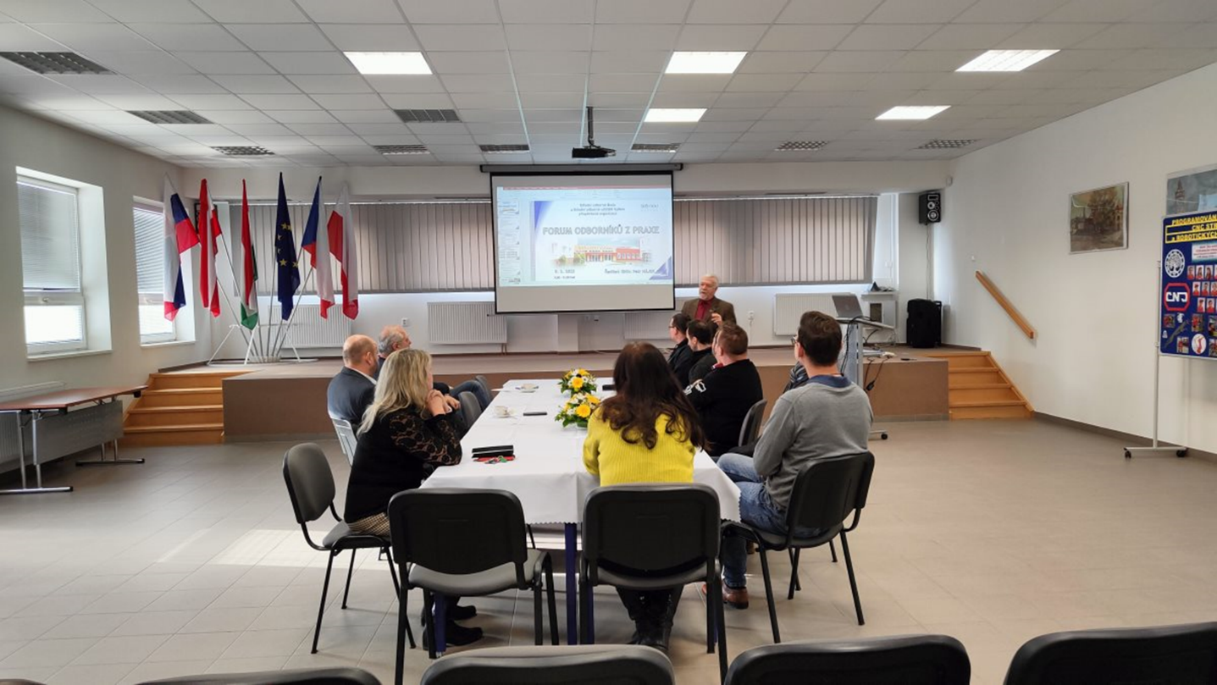

**Cena Jana Hona**

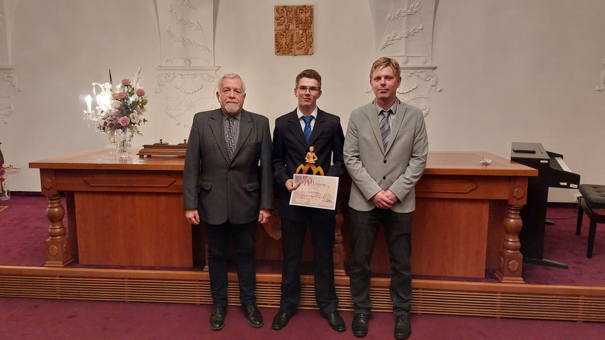

**Spolupráce v polytechnické dílně, kde pomáhají i naši žáci.**

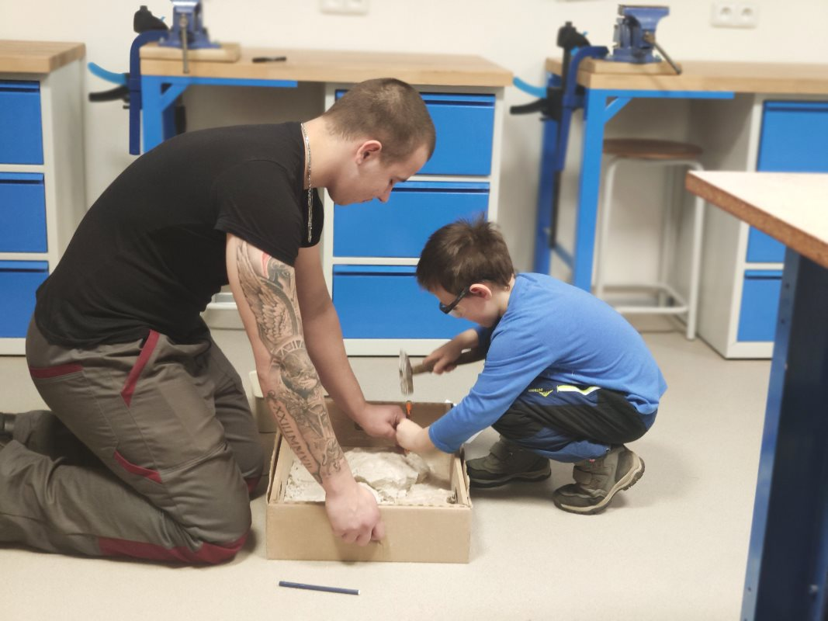

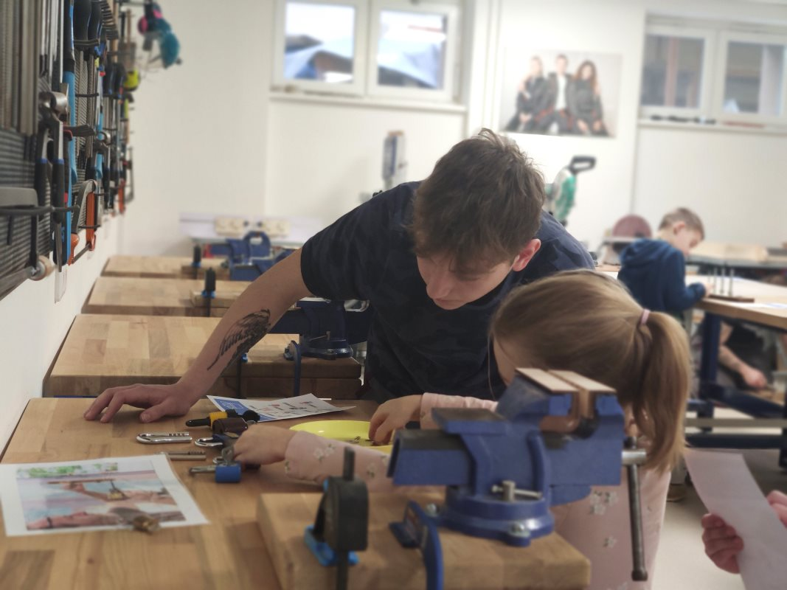

**Krok za krokem k jedinečným hodinám**

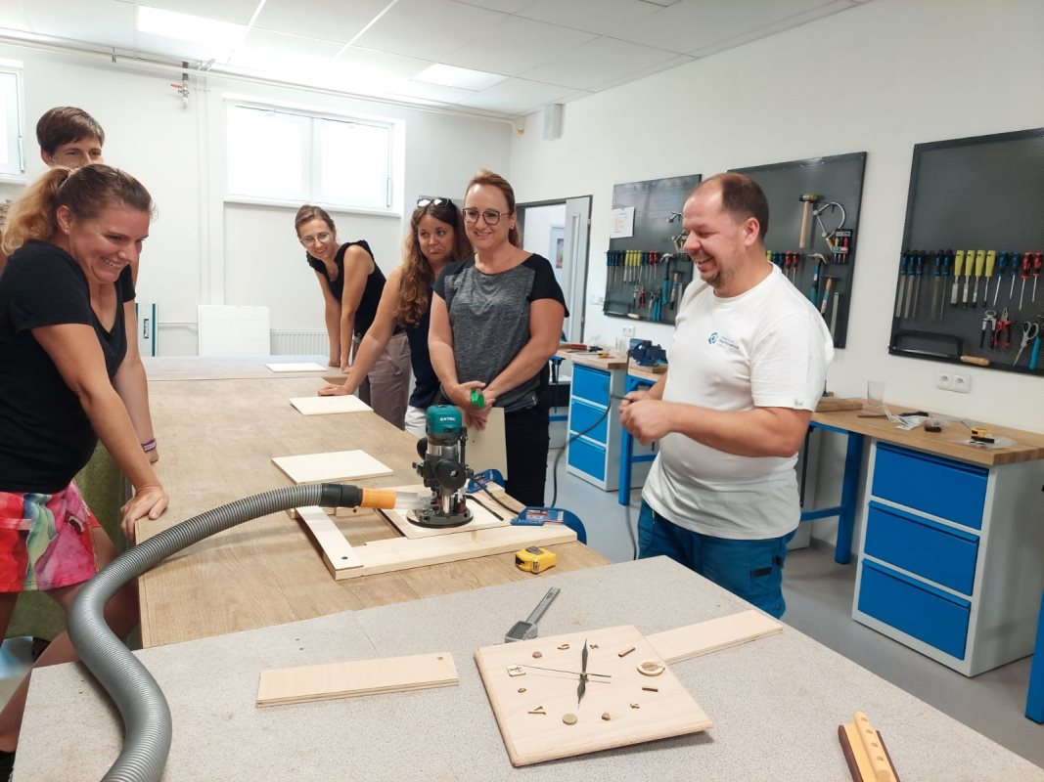

**Vánoční dílnička na Sochorce**

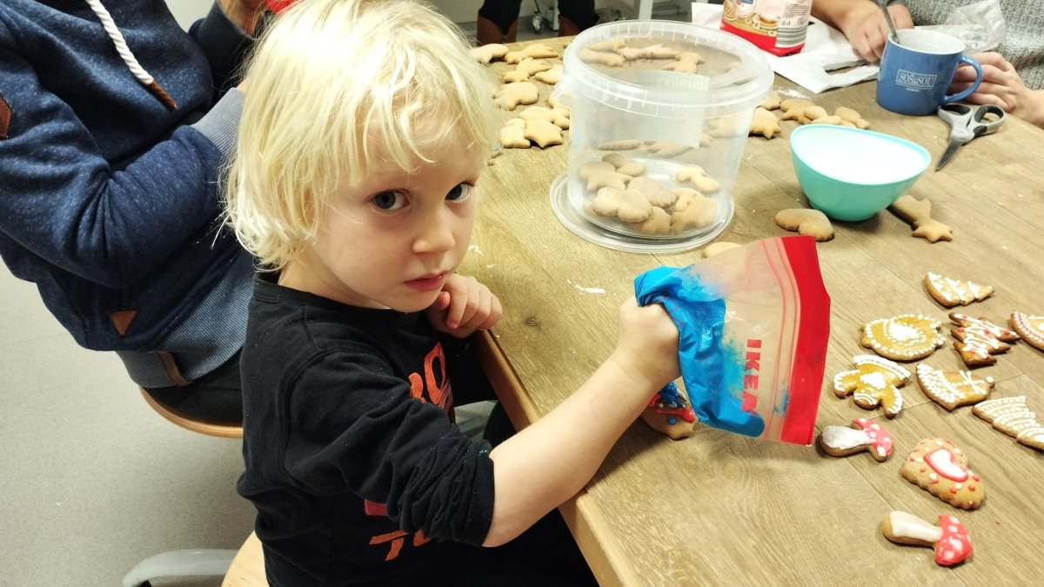

**Prázdninová tvořivá jízda na Sochorce**

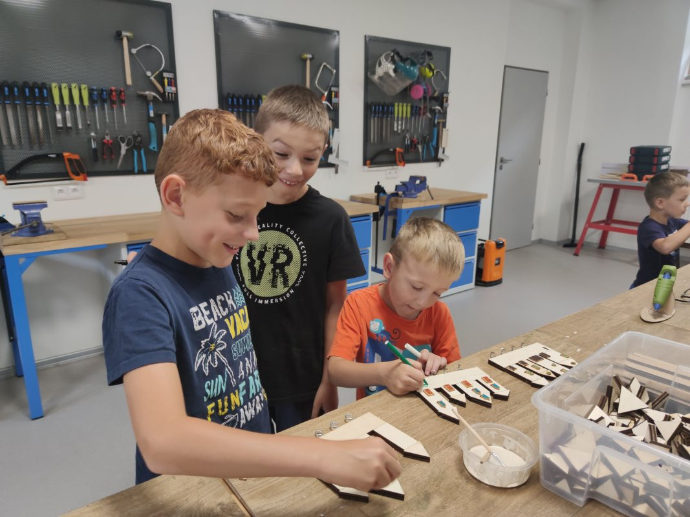

**Erasmus +. Návštěva studentů z Chorvatska**

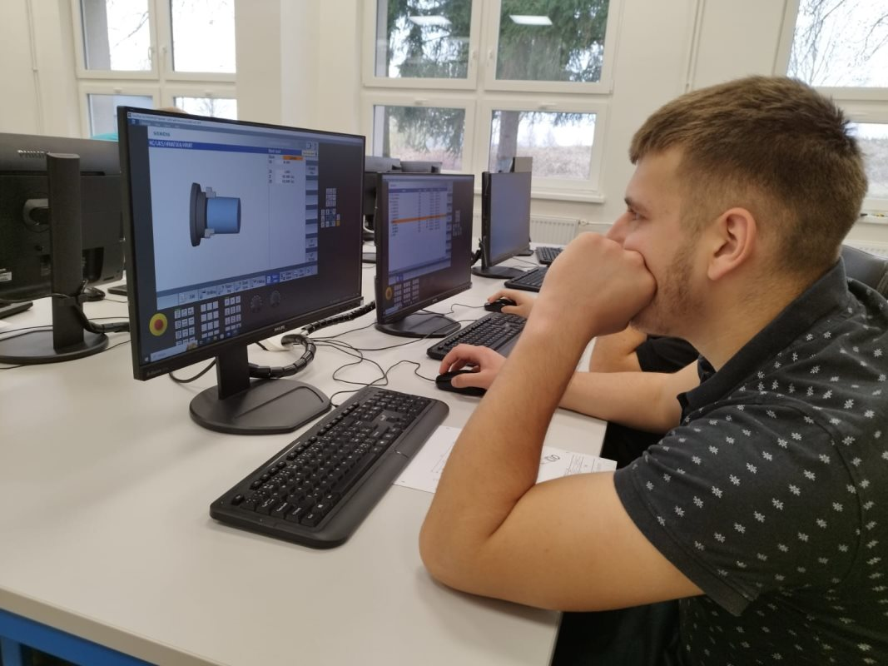

**Vítězové stáže do Japonska**

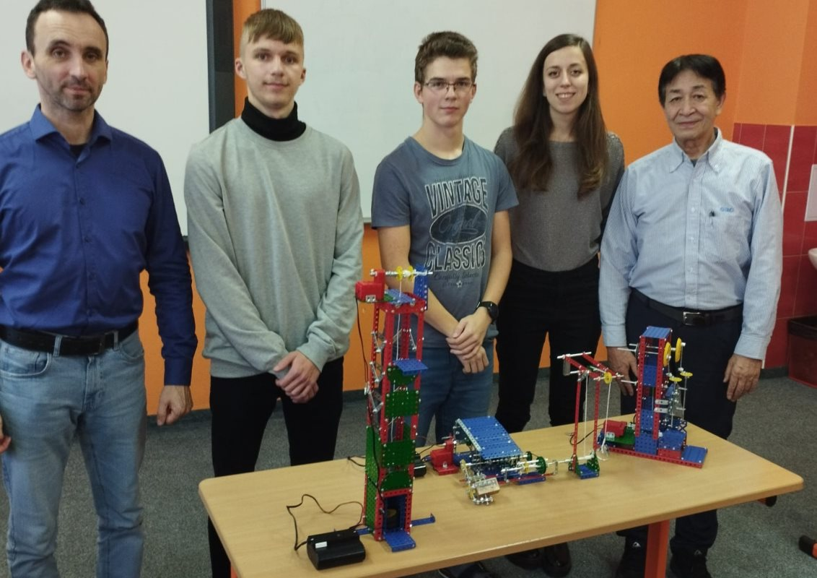

**Zástupci školy v japonské SMC**

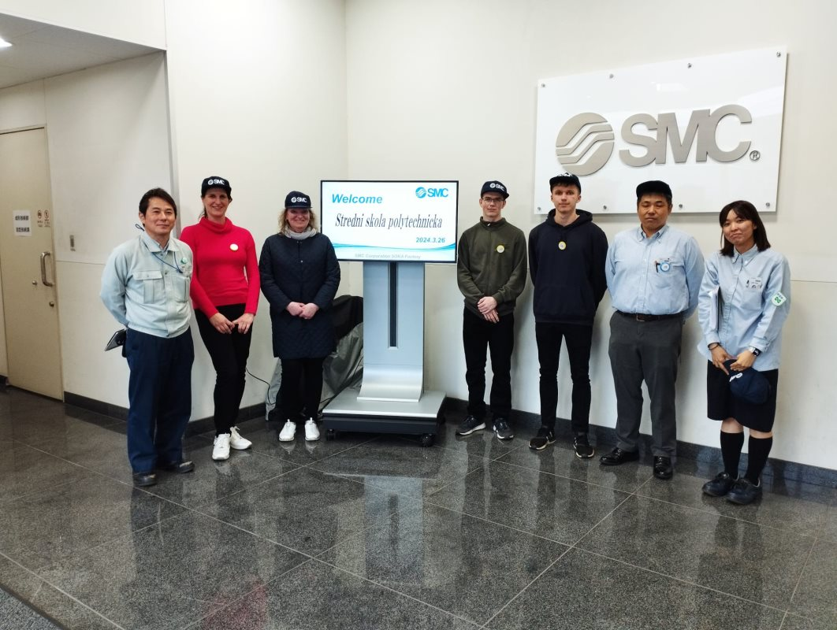

**Mezinárodní soutěž – 1. místo získal v soutěži obráběčů náš žák Lukáš Hlaváček s 245 body.**

